Conseil Municipal du 27 mars 2023

Délibération n° 23.02.09

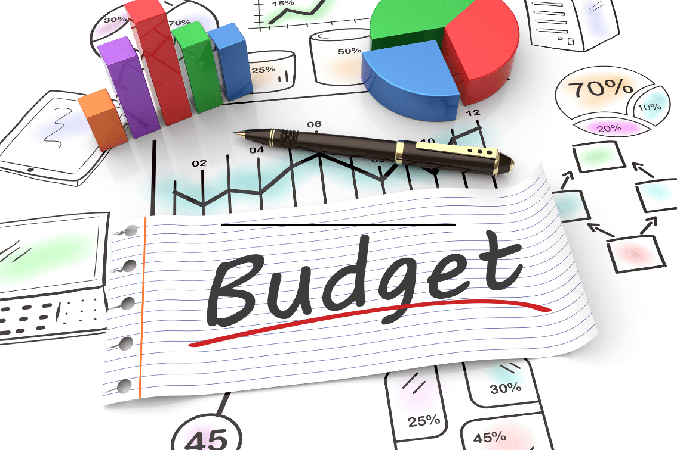**PARLEZ-MOI BUDGET PRIMITIF Commune 2023 !**

**L’ESSENTIEL**

*Présentation brève et synthétique retraçant les informations financières essentielles du Budget Primitif 2023.*

Table des matières

I. Quelques notions pour mieux comprendre le Budget Primitif 3

II. Budget primitif de la commune 4

A. Vue d’ensemble : 4

B. Evolution Budget 2022 / Budget 2023 6

C. Focus sur quelques chiffres : l’essentiel 7

1. Les recettes de fonctionnement : 17 143 000.00 € 7

2. Les dépenses de fonctionnement : 17 143 000.00 € 9

3. Les recettes d’investissement : 7 700 000.00 € 11

4. Les dépenses d’investissement : 7 700 000,00 € 12

D. La Dette 15

E. Les Subventions versées 15

F. Les taux de contributions 15

# Quelques notions pour mieux comprendre le Budget Primitif

Un budget est un acte juridique qui prévoit et autorise les recettes et les dépenses.

Au sens matériel, il n’existe qu’un seul budget, mais il peut formellement se présenter, *in fine*, en plusieurs documents. En effet, le **budget primitif** est tout d’abord voté et énonce aussi précisément que possible l’ensemble des recettes et des dépenses pour l’année. La commune de Bouc Bel Air vote ses budgets par chapitre. Mais en cours d’année, des **budgets supplémentaires ou rectificatifs** sont nécessaires, afin d’ajuster les dépenses et les recettes aux réalités de leur exécution. De plus, des **budgets annexes** retracent les recettes et les dépenses de services particuliers. La commune de Bouc Bel Air à un budget annexe : le Spic Cimetières.

La structure d’un budget comporte différentes parties : la **section de fonctionnement** et la **section d’investissement** qui se composent chacune d’une colonne dépenses et d’une colonne recettes. À l’intérieur de chaque colonne, il existe des chapitres, qui correspondent à chaque type de dépense ou de recette, ces chapitres étant eux-mêmes divisés en articles.

**La section de fonctionnement regroupe :**

* toutes les dépenses nécessaires au fonctionnement de la collectivité (charges à caractère général, de personnel, de gestion courante, intérêts de la dette, dotations aux amortissements, provisions) ;
* toutes les recettes que la collectivité peut percevoir des transferts de charges, de prestations de services, des dotations de l’État, des impôts et taxes, et éventuellement, des reprises sur provisions et amortissement que la collectivité a pu effectuer, notamment le produit des impôts directs locaux, les dotations

**La section d’investissement comporte :**

* en dépenses : le remboursement de la dette et les dépenses d’équipement de la collectivité (travaux en cours, opérations pour le compte de tiers...) ;
* en recettes : les emprunts, les dotations et subventions de l’État. On y trouve aussi une recette d’un genre particulier, l’autofinancement, qui correspond en réalité au solde excédentaire de la section de fonctionnement.

**Les opérations réelles** : se caractérisent par le fait qu’elles donnent lieu à des mouvements de trésorerie.

**Les opérations d’ordre** : exécutées à l'initiative de l'ordonnateur, ne donnent lieu quant à elles à aucun décaissement et encaissement : des transferts de crédits peuvent s’effectuer d’une section à l’autre ou entre dépenses et recettes d’une même section, permettant notamment de retracer des mouvements qui ont un impact sur l’actif de la ville sans avoir de conséquences sur la trésorerie.

# Budget primitif de la commune

Le projet de Budget Primitif 2023 s’équilibre en dépense et en recettes comme suit :

* Section de fonctionnement 17 143 000.00 €
* Section d’investissement 7 700 000.00 €

Le budget primitif sera voté cette année sans reprise des résultats. Un budget supplémentaire avant le 30 juin sera présenté au conseil municipal.

## Vue d’ensemble :

* **En recette de fonctionnement**

Une prévision de 17 143 000.00 €

Résultat de fonctionnement reporté de : *Sans report*

**Soit un total de recette de fonctionnement de : 17 143 000.00 €**



* **En dépenses de fonctionnement**

**Une prévision de 17 143 000.00 €**



* **En Recette d’investissement**

Une prévision de 7 700 000.00 €

Sans reprise des Restes à Réaliser de 2022 et sans affectation du résultat.

**Soit un total de recette d’investissement de : 7 700 000.00 €**



* **En dépenses d’investissement**

Une prévision de 7 700 000.00 €

Sans reprise des Restes à Réaliser de 2022 et sans reprise des résultats.

**Soit un total de dépense d’investissement de : 7 700 000.00 €**



## Evolution Budget 2022 / Budget 2023



## Focus sur quelques chiffres : l’essentiel

### Les recettes de fonctionnement : 17 143 000.00 €

***Le Chapitre 013***: il comprend entre autre les remboursements de rémunérations et charges de personnel suite aux arrêts maladie et accidents de travail. Les atténuations de charges s’établissent à 165 350.00 € en 2023, soit un montant identique à 2022.

***Le Chapitre 70 :*** Les produits des services s’établissent à 410 873.36 € contre 621 491.00 € en 2022, soit une baisse de 33.89 %.

Les principales ressources de ce chapitre sont constituées entre autre par les produits de services : bibliothèque, garderie écoles maternelles et élémentaires, classes découvertes, accueil de loisirs, billetteries des spectacles, redevances d’occupation du domaine public, les inscriptions aux manifestations à caractère de loisir ainsi que les concessions dans les cimetières…

Dans ce chapitre, il y a également le remboursement par la Métropole des conventions de Gestion pour un montant estimé de 50 000 €.

***Le Chapitre 73****:* Les impôts et taxes s’établissent à 15 129 739.00 € contre 13 913 940.00 € en 2022, soit une hausse de 8.74 %.

*Ce montant regroupe essentiellement :*

*les impôts locaux : 10 776 129,00 €*

*les attributions de compensation : 2 930 110,00 €*

*les taxes de droits de mutation : 800 000,00 €*

*la taxe sur l’électricité : 350 000,00 €*

*Fonds de péréquation : 190 000,00 €*

*FNGIR (fonds national de garantie individuelle) 10 500,00 €*

*Taxe sur les pylônes électriques : 58 000,00 €*

*Droits de place : 15 000,00 €*

***Le Chapitre 74****:* Les dotations et participations s’établissent à 1 032 000,00 € contre 1 477 341.00 € en 2022, soit une baisse de 30,14 %.

*Ce montant regroupe essentiellement :*

*La Dotation Globale de Fonctionnement (DGF) : 690 000.00 €*

*Autres participations (essentiellement de*

*la Caisse d’Allocations Familiales : contrat*

*enfance jeunesse….) : 150 000,00 €*

*Participations Département fonctionnement crèches 150 000,00 €*

*Autres*  42 000,00 €

***Le Chapitre 75***: Les autres produits de gestion courante s’établissent à 405 037,64 € contre 394 302,59 € en 2022, soit une hausse de 2,72 %.

*Ce montant regroupe essentiellement :*

* *Les loyers perçus : 253 037,64 €*
* *Les redevances versées par les fermiers 150 000,00 €*

*et concessionnaires*

* Autres 2 000,00 €

### Les dépenses de fonctionnement : 17 143 000.00 €

**Le Chapitre 011 :** Les charges à caractère général sont budgétées pour un montant de 5 900 000 € contre 5 288 849.40 € en 2022, soit une hausse de 11.55 %. Il s’agit essentiellement des dépenses à caractère général pour le fonctionnement des structures et des services : eau, électricité, téléphone, chauffage, carburant, fournitures administratives, frais d’affranchissement, livres de bibliothèque, les spectacles du service Culture, les fournitures et travaux d’entretien des bâtiments, les contrats de maintenances, les impôts et taxes payées par la commune, les primes d’assurances, les fournitures scolaires, le Marché Animation Périscolaire (610 000 €), la DSP Restauration Scolaire et Municipale (724 000 €), la DSP Petite enfance / Crèches (420 000 €), etc…

*Ce montant regroupe essentiellement :*

* *Achats de prestations de services, matières*

*et fournitures : 1 605 070.00 €*

* *Achats services extérieurs, entretiens,*

*Réparations, maintenance et autres : 3 416 315,00 €*

* *Autres services extérieurs : 823 565,00 €*
* *Impôts et taxes : 55 050,00 €*

**Le *Chapitre 012* :**les charges de personnel s’établissent à 8 583 600,00 € contre 8 375 023,00 € en 2022, soit une hausse de 2.50 %.

*Ce montant regroupe essentiellement la rémunération du personnel*

***Le Chapitre 65*** : Les autres charges courantes sont budgétées pour un montant de 1 648 619.00 € contre 1 446 208,00 € en 2022, soit une hausse de 14,00 %

*Ce montant regroupe essentiellement :*

* *Participation au CCAS : 75 000.00 €*
* *Les subventions de fonctionnement versées : 386 180,00 €*
* *Participations au Syndicat Intercommunal*

*du Grand Vallat (SIGV) : 650 000.00 €*

* *Versements des indemnités, cotisations*

*et formations des élus… 183 791,00 €*

* *Contributions Au Titre*

*de la politique de l'habitat 260 000,00 €*

Les subventions aux associations sont inscrites pour 386 180.00 €. Ces subventions permettent de soutenir les acteurs locaux existants, le montant des subventions allouées aux associations est en augmentation de + 19.30 % par rapport à l’an dernier et de + 33,42 % par rapport à 2021.

**Le Chapitre 66** : les charges financière s’établissent à 154 000.00 € contre 199 807.82 € en 2022, soit une baisse de -22,93 %.

*Ce montant regroupe essentiellement les intérêts relatifs à nos emprunts en cours pour l’exercice 2023.*

* *Intérêts règles à échéance 162 319.81 €*
* *Intérêts – rattachement des ICNE - 14 913.44 €*
* *Autres 6 593.63 €*

***Le Chapitre 67*** : les charges exceptionnelles s’établissent à 20 000.00 € contre 80 940.00 € en 2022, soit une baisse de -75.30 %.

*Dans ce chapitre figurent essentiellement les charges exceptionnelles telles que les éventuels intérêts moratoires et pénalités sur marchés, les titres annulés sur exercices antérieurs.*

***Le Chapitre 042*** : *« Opérations d’ordre de transfert entre* *section »* s’élève à : 786 781,00 €

*Ce montant représente les amortissements pour 2023*

### Les recettes d’investissement : 7 700 000.00 €

**Le *Chapitre 13 « Subventions d’investissement»* s’élève à : 2 827 537,60 €**

*Ce montant regroupe essentiellement les subventions reçues et notifiées pour le financement de nos projets d’investissement.*

**Le *Chapitre 16 « Emprunts et dettes assimilées»* s’élève à : 2 435 681,40 €**

*Ce montant représente le nouvel emprunt.*

**Le *Chapitre 10 « Dotations, fonds divers et réserves»* s’élève à : 1 150 000,00 €**

*Ce montant regroupe essentiellement :*

*Le Fonds de compensation de la TVA : 950 000,00 €*

*La Taxe d’aménagement : 200 000,00 €*

**Le *Chapitre 040 « Opérations d’ordre »* et le chapitre 041 « Opérations patrimoniales » totalisent un montant de 986 781,00 €**

*Ce montant représente essentiellement des recettes d’ordre relatives aux dotations d’amortissement, immobilisations en cours…*

### Les dépenses d’investissement : 7 700 000,00 €

**Le Chapitre 16 « Emprunts et dettes assimilées » s’élève à : 1 452 578.54 €**

*Ce montant regroupe essentiellement le capital à rembourser des emprunts en cours pour l’exercice 2023.*

**Le *Chapitre 20 « Immobilisations incorporelles»* s’élève à : 655 499,00 €**

*Ce montant regroupe essentiellement les frais d’études, de recherche, de développement lié à nos projets d’investissement et des concessions et droits similaires…*

**Le *Chapitre 21 « Immobilisations corporelles»* s’élève à : 2 151 045.04 €**

*Ce montant regroupe essentiellement les acquisitions immobilières, les installations générales, agencements, aménagements constructions, réseaux câblés, matériel de transport, matériel de bureau et informatique….*

* Terrains : 505 000.00 €
* Agencements et aménagements de terrains : 465 722.00 €
* Bâtiments publics : 488 206.46 €
* Installations de voirie : 78 500.00 €
* Réseaux divers : 30 000.00 €
* Matériel et outillage de voirie : 6 500.00 €
* Autres immobilisations corporelles (mobilier, matériel de bureau, matériel de transport …) : 577 116.58 €

**Le *Chapitre 23 « Immobilisations en cours»* s’élève à : 1 778 117.42 €**

*Ce montant regroupe essentiellement les prévisions pour nos installations, matériel et outillage techniques, constructions et avances à versées sur nos constructions en cours.*

Total des dépenses d’équipement géré en AP/CP pour 2023 : **1 262 760.00 €**

* + **L’opération d’équipement Bel Ombre n°Ap2019.02 s’élève à :**

**82 000.00 €** Crédit de paiement 2023

* + **L’opération d’équipement Installations chauffage n°Ap2019.04 s’élève à : 100 000.00 €** Crédit de paiement 2023
  + **L’opération d’équipement Avenue Thiers n°Ap2020.01 s’élève à :**

**98 000.00 €** Crédit de paiement 2023

* + **L’opération d’équipement Avenue de Sauvecanne n°Ap2020.02 s’élève à : 133 960.00 €** Crédit de paiement 2023
  + **L’opération d’équipement Foyer des anciens n°Ap2020.04 s’élève à :**

**14 000.00 €** Crédit de paiement 2023

* + **L’opération d’équipement MGPE (Marché Global de Performance Energétique) n°Ap2023.01 s’élève à :**

**600 000.00 €** Crédit de paiement 2023

* + **L’opération d’équipement Cuisine Centrale n°Ap2023.02 s’élève à :**

**55 300.00 €** Crédit de paiement 2023

* + **L’opération d’équipement Nouvelle Crèche n°Ap2023.03 s’élève à :**

**25 500.00 €** Crédit de paiement 2023

* + **L’opération d’équipement 3ème gymnase n°Ap2023.04 s’élève à :**

**50 000.00 €** Crédit de paiement 2023

* + **L’opération d’équipement Eglise n°Ap2023.05 s’élève à :**

**29 000.00 €** Crédit de paiement 2023

* + **L’opération « Un jour, un arbre » n°Ap2020.06 s’élève à :**

**75 000.00 €** Crédit de paiement 2023

*Ces montants représentent les crédits de paiement nécessaire en 2023 pour couvrir les dépenses prévues pour ces opérations.*

***Rappel du principe de l’Autorisation de Programme et de Crédit de Paiement (AP/CP) :***

*Un des principes des finances publiques repose sur l’annualité budgétaire.*

*Pour engager des dépenses d’investissement qui seront réalisées sur plusieurs exercices, la collectivité doit inscrire la totalité de la dépense la 1ère année puis reporter d’une année sur l’autre le solde.*

*La procédure des autorisations de programme et des crédits de paiement (AP/CP) est une dérogation à ce principe de l’annualité budgétaire.*

*Cette procédure vise à planifier la mise en œuvre d’investissements sur le plan financier mais aussi organisationnel et logistique, en respectant les règles d’engagement.*

*Elle favorise la gestion pluriannuelle des investissements et permet d’améliorer la visibilité financière des engagements financiers de la collectivité à moyen terme.*

*Les autorisations de programme et crédits de paiement sont encadrés par des articles du CGCT et du code des juridictions financières :*

*Les autorisations de programme (AP) constituent la limite supérieure des dépenses qui peuvent être engagées pour le financement des investissements. Elles demeurent valables sans limitation de durée jusqu’à ce qu’il soit procédé à leur annulation. Elles peuvent être révisées chaque année.*

*Les crédits de paiement (CP) constituent la limite supérieure des dépenses pouvant être mandatées durant l’exercice, pour la couverture des engagements contractés dans le cadre des autorisations de programme. Le budget de N ne tient compte que des CP de l’année.*

*Chaque autorisation de programme comporte la réalisation prévisionnelle par exercice des crédits de paiement ainsi qu’une évaluation des ressources envisagées pour y faire face (subventions, autofinancement, emprunt…). La somme des crédits de paiement doit être égale au montant de l’autorisation de programme.*

*Les autorisations de programme et leurs révisions éventuelles sont présentées par le Maire.*

*Elles sont votées par le Conseil municipal, par délibérations distinctes, lors de l'adoption du budget de l'exercice ou des décisions modificatives :*

*- La délibération initiale fixe l’enveloppe globale de la dépense ainsi que sa répartition dans le temps et les moyens de son financement. Dès cette délibération, l’exécution peut commencer.*

*- Les crédits de paiement non utilisés une année doivent être repris l’année suivante par délibération du Conseil municipal au moment de la présentation du bilan annuel d’exécution des AP/CP.*

*- Toute les autres modifications (révision, annulation, clôture) doivent faire l’objet d’une délibération.*

*Le suivi des AP/CP est également retracé dans une annexe à chaque étape budgétaire (budget primitif, décisions modificatives, compte administratif).*

*En début d’exercice budgétaire, les dépenses d’investissement rattachées à une autorisation de programme peuvent être liquidées et mandatées par le Maire jusqu’au vote du budget (dans la limite des crédits de paiement prévus au titre de l’exercice par la délibération d’ouverture de l’autorisation de programme).*

## La Dette

* Le capital restant dû au 01/01/2023 est de 7 905 828.99 €
* Les annuités (intérêts + remboursement du capital) à payer au cours de l’exercice sont de 1 613 898.35 €

## Les Subventions versées

* En 2023, la commune de Bouc bel Air a prévu le versement de 386 180.00 *€* de subvention de fonctionnement aux associations et autres afin de préserver le dynamisme de Bouc Bel Air.
* Et 75 000€ de subvention au CCAS

## Les taux de contributions

* Les taux de contributions directes sont proposés à la baisse pour les valeurs suivantes :
  + 30.17 % pour la Taxe Foncière bâti
  + 35.35 % pour la Taxe Foncière non bâti
  + 18.63 % pour la Taxe d’Habitation